EU za razvoj statistike u Srbiji

Попис становништва, домаћинстава и станова 2022. године

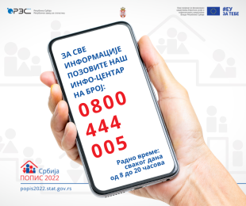

Саопштење за јавност

ИНФО-ЦЕНТАР ПОПИСА 2022 ПОЧЕО СА РАДОМ!

Инфо-центар Пописа становништва, домаћинстава и станова 2022. почео је са радом 15. септембра 2022. Позивом Инфо-центра, путем броја телефона 0800 444 005, грађанима ће се јављати љубазни оператери који ће давати потребне информације, као и одговоре на сва питања која се односе на Попис 2022.
Позиви ка Инфо-центру су бесплатни и доступни са територије целе Србије, из фиксне мреже Телекома Србије и мобилних мрежа.
Радно време Инфо-центра је од 8 до 20 часова – свакога дана.
Попис становништва, домаћинстава и станова у Републици Србији спроводи се у периоду од 1. до 31. октобра 2022. године, у складу са Законом о попису становништва, домаћинстава и станова 2022. године („Службени гласник РС“, бр. 9/2020 и 35/2021).

Све информације о Попису 2022 доступне су и на веб-сајту Републичког завода за статистику www.stat.gov.rs и на веб-сајту Пописа popis2022.stat.gov.rs

Попис становништва, домаћинстава и станова у Републици Србији 2022. финансиран је средствима ЕУ и кофинансиран средствима Владе Републике Србије.

Срдачан поздрав,

Одсек за комуникацију и информисање
Републички завод за статистику
Милана Ракића 5, Београд
stat@stat.gov.rs

